מערך שיעור 21: רובוטיקה
 | נושאי השיעור | מכניקה הנדסית – גשרים ומבנים
 | פיתוח | חברת איטק בע"מ
 | קהל יעד | תלמידים בי"ס יסודי – חט"ב
 | משך היחידה | 2 ש"ש
 | סביבת למידה | כיתת מחשבים, מקרן ומסך, חיבור לאינטרנט.
 | מטרות אופרטביות | - התלמידים יכירו את המושג "מכניקה הנדסית"  - התלמידים יבינו כיצד מכניקה הנדסית באה לידי ביטוי בחיי היום יום  - התלמידים ילמדו כיצד מכניקה הנדסית באה ליישום ברובוט טימיו  - התלמידים ינסו ליישם את הידע המכאני שלהם.
 | ידע מוקדם לשיעור | היכרות עם הרובוט וסביבת ה-VPL
 | חומרי הוראה  (כתובים ומתוקשבים) | - מצגת מלווה שיעור
 | ציוד לרובוטיקה | - כלי יצירה, חומרים לבנייה של גשרים.  - רובוט טימיו + כבל USB/מתאם אלחוטי
מהלך השיעור
מהלך ההוראה | זמן משוער | תיאור הפעילות
שקף 1,2  פתיחה והצגת נושא השיעור ותכולתו | 10 דק' | זמן התארגנות חשוב, תראו שכולם הגיעו ונכנסו, לבצע בדיקת נוכחות, שכולם הגיעו (תלמיד שחסר חשוב לדווח בתחילת השיעור) כמו כן, בדקו שכולם מרגיש טוב, שאלו לשלומם, ומומלץ בכל שיעור לשאול "האם מישהו עשה משהו מלמד השבוע, ורוצה לספר לנו על כך" זו יכולה להיות חוויה מעצימה.
שקף 3 | 15 דק' (25) | - הסבר על המושג מכניקה הנדסית, נסו להקריא את ההגדרה ולאט לאט למחוק מילים עד שתגיעו להגדרה פשוט שהתלמידים באמת מבינים את זה.  - החליפו מילים קשות "שדן" במילים קלות "שמדבר שעוסק שמסביר"  - נסו לתת לתלמידים לכו בהגדרה משלהם במחברת, ותבחרו 2-3 תלמידים שיקריאו את ההגדרה שלהם (זה מאוד קשה)
שקף 4 | 10 דק' (35) | - דברו על כל מגנון מלאכותית בכיתה, ונסו לבחון אותם בעיניים של מכניקה ("מדוע בכסא יש 4 רגליים? למה לא חמש? למה לא 6?")  - תכינו מראש ואל תנסו לאלתר: דברו על המבנה ההנדסי של שולחן, כיסא, מה תופס את המקרן מחובר לתיקרה, ועוד.  - שאלו שאלות לדוגמא: למה לא השתמשו בברגים קטנים?  - אם אני אקפוץ ואתפוס את המקרן האם הוא ישאיר מחובר?  - מדוע לא חיברו אותו עם ברגים ענקיים להחזיק גם אותי?  - מה העלות של ברגים קטנים? גדולים? בנונים?  - מתי החברה שתולה את המקרנים הכי מרוויחה?
שקף 5 | 5 דק' (40) | - הכירות עם הטימיו וההרכב הפנימי שלו היכן ממוקמים כל החלקים הפנימיים  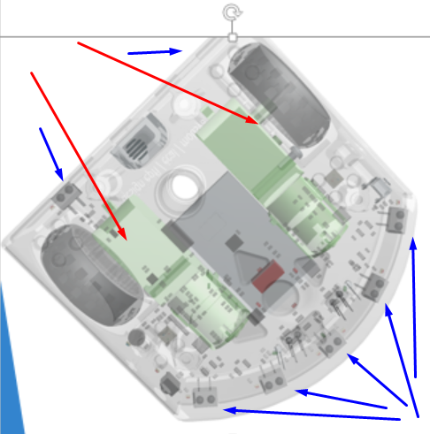
שקף 6 | 10 דק' (50) | - נהלו דיון על נקודת האופטימום, מדוע אנחנו רוצים תמיד להגיע לנקודה הזאת.  - מנועים גדולים מדי היו גורמים את הסוללות מהר.  - מנועים קטנים מדי היו לא יכולים להניע את הרובוט.
שקף 7 | 30 דק' (80) | - הגיע שלב העבודה בידיים, והתלמידים צריכים לנסות לבנות כמה שיותר מהר גשר שעומד בתנאים ובהוראות, תקפידו שהכסאות יעמדו על הקווים של המרצפות, זה יעזור לתלמידים להחזיר את הכסאות למקום מתי שהם יזוזו.  - נסו להגביל את הציוד והחומרים שהם משתמשים (לדוגמא 20 קשים/50 חלקי לגו)
שקף 8 | 5 דק' (85) | - לשלב הזה לא בטוח שתגיעו, ייתכן שהשלב הקודם ייקח את כל הזמן של השיעור, וזה לגיטימי, אם התלמידים ישתעממו, או יגיעו למיצוי מהר, אפשר להגיע לשקף הזה אם אנחנו רואים, חשוב שיהיה לנו אתגר. למתקדמים שנוכל ל"לשלוף" במידה ונצטרך, חשוב לשמור על עירנות, ועניין, חשוב לשמור על "מתח"
שקף 9  סדר וניקיון | 5 ד' (90) | - סדר וניקיון

